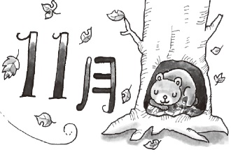
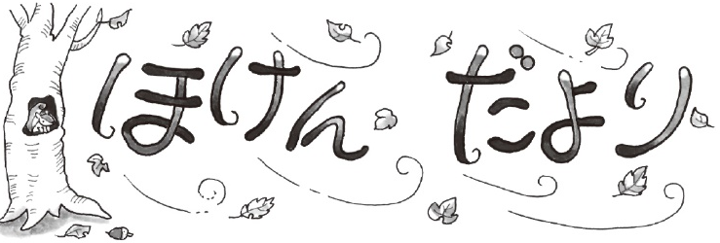
令和5年１１月号
奄美市立住用中学校
保健室

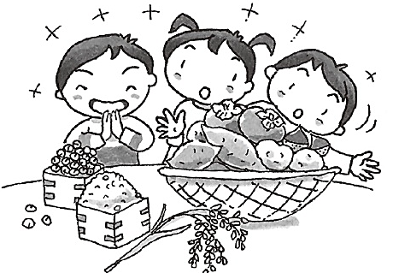
１１月２３日は勤労感謝の日。もともとは「新嘗祭」という，飛鳥時代か
ら続くお祭りで，その年に収穫したお米を神様にささげて感謝し，来年の
豊作を祈る日でした。現代の豊かな食卓も，その裏には多くの人々の働き
があります。食欲の秋を楽しみながら，誰かの働きに「ありがとう」の気持
ちを持てるといいですね。

そ・れ・か・ら・・・
「秋の日はつるべ落とし」ということわざを聞いたことはありますか?
他の季節に比べて秋は急速に日が暮れることを表します。
また，日の入りがしばらく暗くならない薄明の時間も秋は短くあっという間に暗くなります。
そのため，夕方は歩行者や自転車に気づくが遅れて，交通事故の危険性が高くなる時間ともいわれています。
まさにみなさんの下校時間が車に危険に注意しなければならない時間帯です。
反射板やライト，ヘルメットの着用の意味分かっていますか?
「着けるの面倒くさいからいいや」「ダサいから着けたくない」・・・。
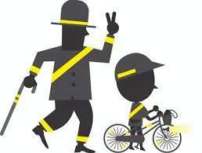
自分のことだけ考えていませんか?
いえいえ！むしろ，車や周りの人のために必要なアイテムです。
万が一，交通事故が起きてしまった時，歩行者や自転車側が反射板やヘルメットを
着用していなかった場合は，被害者側にも過失があったとみなされます。
そうならないためにも，必ず着用しましょう。
周囲の人への下校時は，反射板やライトを使用し，周囲に気を配りましょう。

インフルエンザ・プール熱(アデノイド)・コロナ…
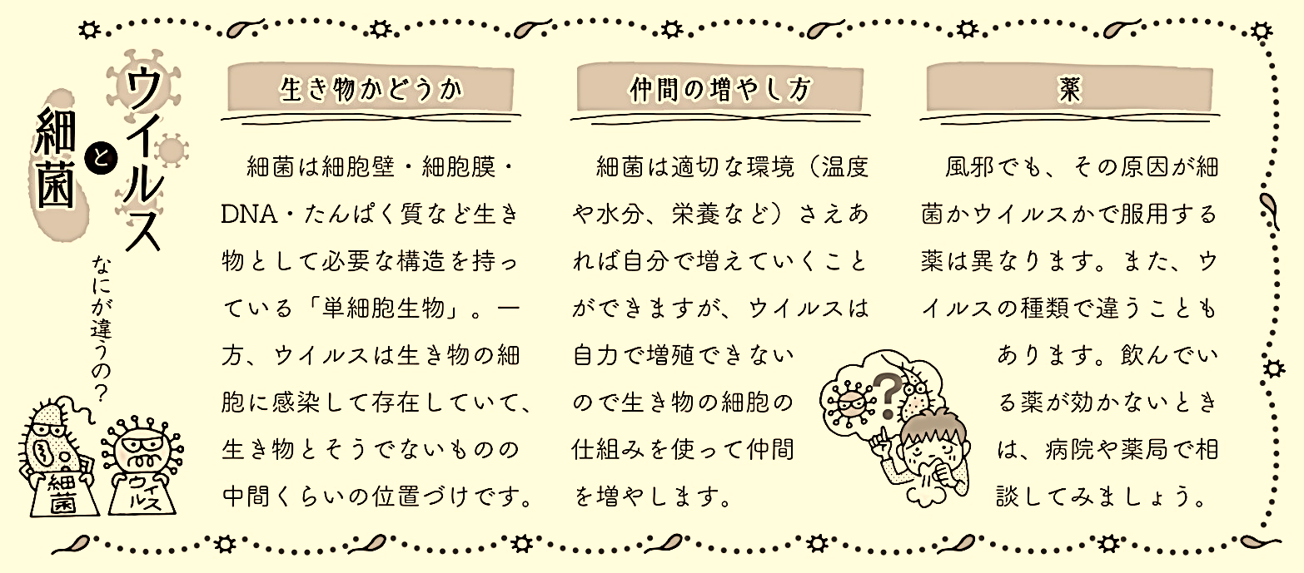
季節性関係なく流行が見られます！今一度，細心の注意を

～生活リズムチェック フィードバック活動～
１１月１３～１９日の1週間，生活リズムチェックを行いました。
そして，２２日（水）の３校時には振り返り活動として
記録したデータをグラフ統計に取り，分析していくフィードバック活動を行いました。
一人一人見えてきた課題や問題点から，今後の行動改善のために必要な改善策を考え，
自分の生活行動をみつめ直す時間になることを期待し，設定しました。
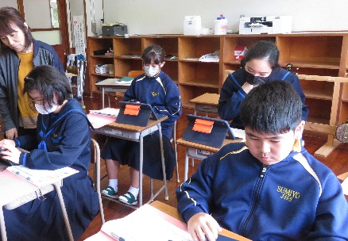
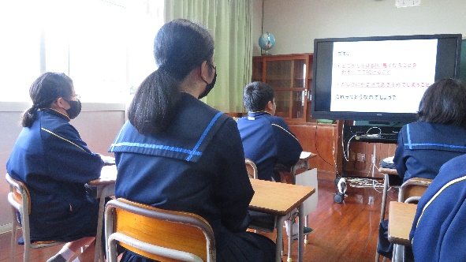

自分の健康にあった生活習慣や生活行動は人それぞれです。
スッキリ気持ちの良い日々を過ごせるよう自分に合った行動スタイルを早く見つけ確立していきましょう！

次回予告
せっかくのフィードバック活動を生かすために，近日中に再度，生活リズムチェックを行いたいと思います。

◇-----◇-----◇-----◇-----◇-----◇-----◇-----◇-----◇-----◇-----◇-----◇
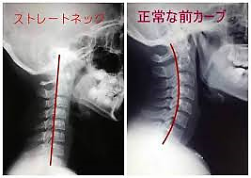
スマホ・メディア機器
今やメディア機器は私たちの生活に切っても
切り離せない存在。
スマホやPCの普及に伴い，頭を下向きにし
て長時間作業を行う場面が増えてきています。
その影響で背中から頸部(首)にかけて猫背に
なり姿勢が悪くなる人が年々増えています。
「ストレートネック」(別名：スマホ首)です。
×姿勢

- 首の骨の湾曲は本人の努力で取り戻せます！
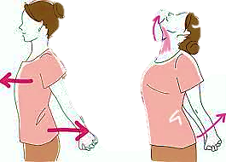

ストレートネック改善ストレッチ

- 首を前後左右３０秒ずつ伸ばす。
- 立ち姿勢で両手を後ろに合わせて胸を開き，そのまま顔を上げる。
※ やり方に決まりはありません。
自分が気持ちよく伸びるストレッチをどんどん続けてください。

